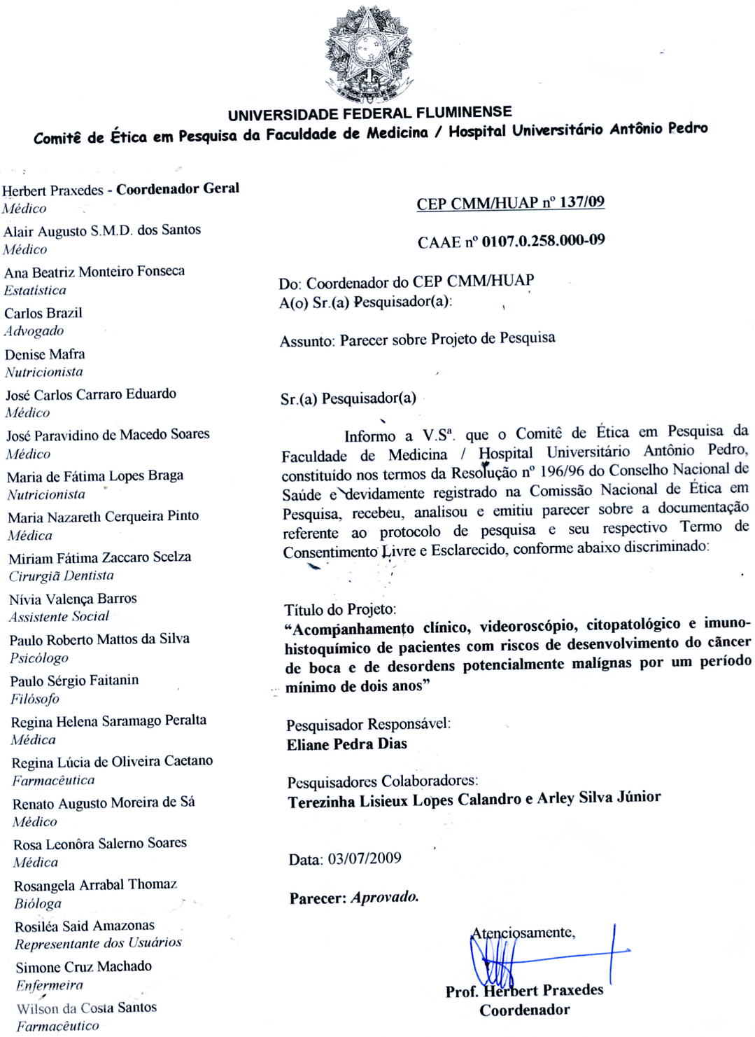

**ANEXOS**

**ANEXO 1:**

**Aprovação do Comitê de Ética**